Báo cáo bài tập lớn nhập môn học máy

1. Giới thiệu đề tài
2. Trích xuất ảnh biển số xe và các ký tự từ ảnh gốc ban đầu
   1. Xác định biển số xe từ ảnh gốc:
      * Ta sẽ xây dựng một pipeline để xác định biển số xe từ ảnh gốc ban đầu
      * Đầu tiên sử dụng toán tử hình thái blackhat để làm nổi bật các ký tự tối (chữ cái, chữ số và ký hiệu) trên nền sáng (biển số xe). Kernel sử dụng ở đây có hình chữ nhật13x5, tương ứng với hình dạng của một biển số xe quốc tế.

Hình 1 Sử dụng toán tử blackhat để làm rõ các kỹ tự trong biển số

* + - Áp dụng phép đóng để lấp đầy các lỗ nhỏ và giúp xác định các cấu trúc lớn trong hình ảnh. Thực hiện ngưỡng nhị phân trên hình ảnh của chúng tôi bằng cách sử dụng phương pháp của Otsu để hiển thị các vùng sáng trong hình ảnh có thể chứa các ký tự biển số xe.

Hình 2 Sử dụng phép đóng và lấy ngưỡng ảnh

* + - Sử dụng Sobel để tính toán biểu diễn cường độ gradient theo hướng x của hình ảnh blackhat. 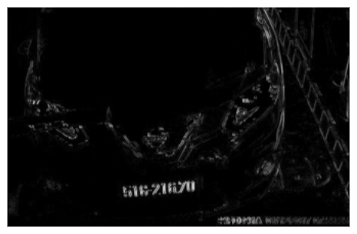

Hình 3 Sử dụng Sobel để tính gradient của ảnh

* + - Tiếp theo áp dụng GaussianBlur cho ảnh gradient và tiếp tục áp dụng phép mở và lấy ngưỡng nhị phân.

Hình 4 Làm mịn ảnh sử dụng GaussianBlur và phép đóng

* + - Sử dụng thêm phép co và phép giãn để loại bỏ bớt nhiễu từ ảnh trước

Hình 5 Sử dụng phép co và phép giãn để lọc bớt nhiễu

* + - Light image ở hình 2 đóng vai trò như mặt nạ đối với trong phép AND giữa kết quả ảnh nhị phân và các vùng sáng của hình ảnh để hiển thị các ứng cử viên biển số xe. Sau đó sử dụng phép giãn và phép co để lấp đầy các lỗ và làm sạch hình ảnh.

* + - Tiếp đến ta tìm đường bao của các thành phần trắng, và ta sẽ lấy khoảng k=5 đường bao có diện tích lớn nhất. Sau đó, sẽ dung một hình chữ nhật để bao quanh mỗi thành phần và lọc ra thành phần nào có tỷ lệ giữa chiều dài và chiều rộng nằm trong khoảng từ minAR đến maxAR sẽ là ứng cử viên tốt nhất cho vị trị của biển số
  1. Xác định các ký tự trong biển số:
     + Sau khi thu được ảnh biển số xe dưới dạng ảnh nhị phân, ta loại bỏ các thành phần nhỏ và giữ lại 8 phần tử có diện tích lớn nhất và có tỷ lệ chiều dài và chiều rộng của đường bao nằm trong khoảng từ 1 đến 5 sẽ có khả năng lớn là những kỹ tự trong biển số

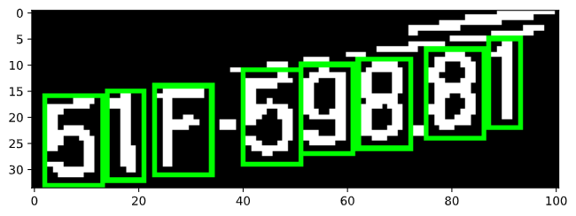

1. Xây dựng model để nhận dạng ký tự trong biển số xe
   1. Xây dựng model
      * Giới thiệu về convolution neural network (CNN):

Là một lớp của mạng học sâu, áp dụng phổ biến nhất để phân tích hình ảnh trực quan. Mạng còn được gọi là shift invariant (dịch chuyển bất biến) hay mạng thần kinh nhân tạo không gian bất biến (SIANN), dựa trên kiến trúc trọng số được chia sẻ và các đặc tính đối xứng tịnh tiến (translational symmetry). CNN có nhiều ứng dụng trong thị giác máy tính, hệ thống gợi ý, phân loại hình ảnh, tính toán hình ảnh y tế (điện toán hình ảnh y tế), xử lý ngôn ngữ tự nhiên, và chuỗi thời gian tài chính.

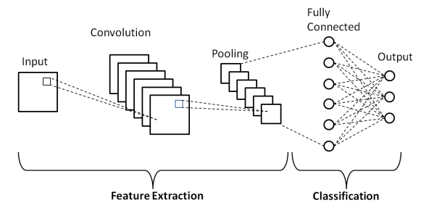

Hình 6 Mô hình một mạng CNN cơ bản

* + - Sử dụng mạng CNN trong việc phân loại các ký tự:

Ở đây ta xây dựng 2 mô hình sử dụng để phân loại các số, và một mô hình dùng để phân loại các ký tự

* + - Dữ liệu sử dụng: dữ liệu gồm các ảnh 100*75 của các ký tự từ 0 -> 9 và từ A->Z trừ ký tự ‘O’ vì trong biển số xe không sử dụng ký tự ) do có sự nhầm lẫn với số 0
    - Cấu trúc mô hình:

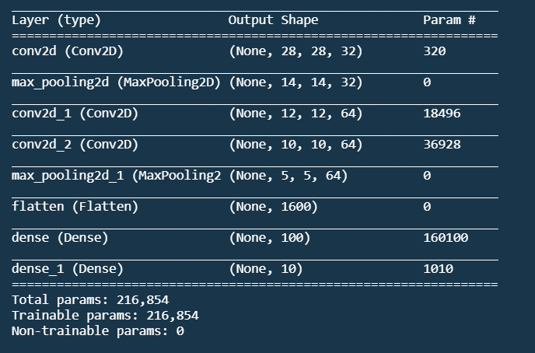

Hình 7 Mô hình CNN phân loại chữ số

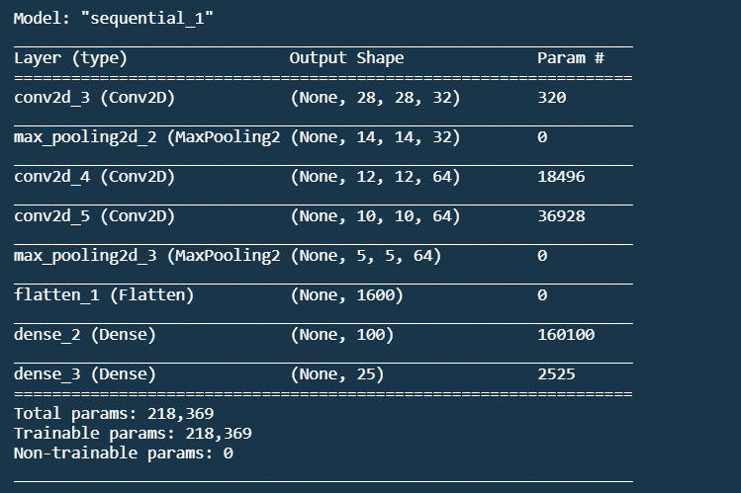

Hình 8 Mô hình phân loại chữ cái

* + - Từ ảnh đầu vào kích thước 100*75*3 (ảnh màu) ta chuyển về 30*30*1 (ảnh xám) được chuẩn hóa.
    - Đối với full connected layer ta sử dụng activation là hàm sigmoid: với mô hình chữ số ta có 10 output, mô hình chữ cái ta có 25 output
    - Đối với hàm tối ưu, ta sử dụng SGD với tham số learning rate=0,01 và momentum= 0.9, hàm mất mát sử dụng binary_crossentropy, metric sử dụng là accuracy
  1. Đánh giá kết quả
     + Sử dụng kfold trong việc validation, chọn kfold=5. Kết quả sau mỗi lần train

Mô hình cho chữ số:

Mô hình cho chữ cái:

|  |  |
| --- | --- |
| STT | Accuracy |
| Lần 1 | 99.330 |
| Lần 2 | 99.578 |
| Lần 3 | 99.355 |
| Lần 4 | 99.529 |
| Lần 5 | 98.859 |

Bảng 1 Accuracy khi sử dụng kfolds cho validation

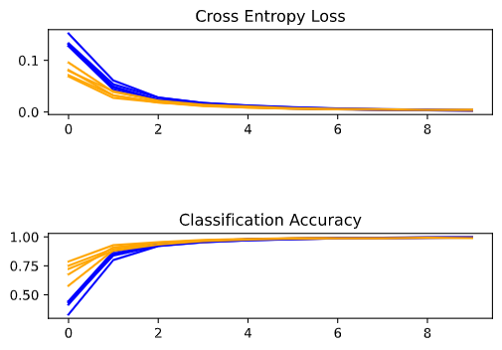

1. Demo